Муниципальное бюджетное общеобразовательное учреждение

«Чечеульская средняя общеобразовательная школа»

|  |  |  |
| --- | --- | --- |
| УТВЕРЖДАЮ:  Директор школы  _______________  «___» _________20__ г. | СОГЛАСОВАНО:  Зам. дир. по УВР  _______________  «___» _________ 20__ г. | РАССМОТРЕНО:  на заседании ШМО  Рук. ШМО _________________  Протокол № ___  «___» __________ 20__ г. |

# РАЗРАБОТКА СИСТЕМЫ УРОКОВ ПО ТЕМЕ «УСТРОЙСТВО ТОКАРНОГО СТАНКА ДЛЯ ОБРАБОТКИ ДРЕВЕСИНЫ И ЕГО ПРИМЕНЕНИЕ»

Предмет: Технология

Класс: 6

Учитель: Белугин С.В.

Канский район, с. Чечеул

## Пояснительная записка

Программой «Технология» в разделе «Создание изделий из конструкционных и поделочных материалов» предусмотрено знакомство учащихся с устройством токарного станка и различными видами точения на станке (Технология. Учебник для учащихся 8 класса образовательных учреждений, под редакцией В.Д. Симоненко).

Авторская система уроков по теме «Устройство токарного станка для обработки древесины и его применение» рассчитана на 10 часов. Реализуется в первом полугодии 6 класса (2 урока в неделю). Курс носит как теоретический, так и практический характер. Неотъемлемую часть в программе занимают практические  умения и навыки работы на компьютере с программой 3DS Max.

Знакомя учеников с историей, технологией, практическим применением декоративной обработки древесины на токарном станке, ставится цель:

* расширить возможности творческой деятельности школьников;
* воспитать уважение к культурному наследию своей страны, формировать восприимчивость к миру прекрасного, желание глубже изучить прошлое своего народа.

Для решения данной цели были поставлены следующие задачи:

* посредством компьютерных технологий сформировать у учащихся знания об устройстве токарного станка;
* познакомить с особенностями обработки древесины на токарном станке.
* научить учащихся художественной обработке древесины на токарном станке;

Занятия по разделу должны проводиться в условиях мастерской и компьютерного класса. Реализация раздела предполагает личностно-ориентированный подход к учащимся: учет их возможностей, интересов, развитие творческой самостоятельности.

Овладение учащимися необходимыми знаниями и умениями происходит в процессе изготовления конкретных изделий, поэтому большое значение имеет выбор объектов труда.

Они должны:

* соответствовать учебной программе и материальной оснащенности кабинета обслуживающего труда;
* подбираться в зависимости от уровня знаний и умений школьников;
* учитывать интересы и материальные возможности учащихся.

Эти изделия могут быть различной конструкции, размера (предназначены для себя или родственников), иметь разнообразную отделку (покрыты лаком, морилкой либо декоративной росписью), выполняться с учетом желания ребенка. Практические работы должны быть доступны и посильны учащимся.

Для учащихся 6 класса можно предложить выбрать следующие объекты труда:

* Для детей со слабыми способностями можно предложить изготовить скалку, украсить её декоративным выжиганием и покрыть лаком.
* Более сложное задание, которое можно предложить для учащихся – это изготовление набора матрешек либо набора шахмат.

Учитывая материальную базу школы, возможности детей, каждый учитель вправе сам выбирать объекты труда, которые он может предложить детям, важно, чтобы они совпадали с интересами и возможностями детей.

## Планирование системы уроков

## «Устройство токарного станка для обработки древесины и его применение»

|  |  |  |  |  |
| --- | --- | --- | --- | --- |
| № урока | Тема урока | Количество  часов | Элементы содержания | Предметные умения |
| 1 | Токарный станок для обработки древесины. История создания. Инструкция по охране труда при работе на токарном станке. | 1 | Для чего предназначен токарный станок. Основные виды работы, которые можно производить на токарном станке СТД-120М.  История создания токарного станка, основные этапы «эволюции» станка.  Общие требования безопасности при работе на станке, требования безопасности в аварийных ситуациях. | Знать правила поведения  в мастерской и ТБ на рабочем месте. |
| 2 | Устройство токарного станка. Работа на токарном станке. | 1 | Устройство токарного станка. Его основные части. Назначение каждой детали во всей конструкции станка.  Правила и технология точения на токарном станке. Виды инструмента для обточки древесины на станке. |  |
| 3 | Знакомство с программой 3DS Max. | 1 | Назначение и области применения программы 3DS Max. Основные элементы интерфейса программы.  Первая группа объектов, с которыми работает программа, — Geometry (Геометрия). Простейшие операции над этими объектами (перемещение, вращение, масштабирование). | Основные навыки работы на компьютере. |
| 4 | Устройство токарного станка. Контрольная работа. | 1 | Письменная работа содержит вопросы по истории создания токарного станка, технике безопасности при работе на станке.  Практическая работа заключается в том, чтобы бы в программе 3DS Max необходимо собрать разобранную модель токарного станка. | Знание истории создания токарного станка, устройства токарного станка, технике безопасности при работе на станке.  Знание интерфейса программы 3DS Max, основных возможностей программы. |
| 5-6 | Практическая работа на токарном станке. | 2 | Подготовка деревянной заготовки к точению. Дети в первый раз встают за станки. Технология закрепления заготовки в станке. Технология точения различными инструментами.  Дети пробуют разные виды точения:   * точение цилиндрических и профильных тел вращения; * торцевание, закругление и отрезание заготовок под различными углами; * внутреннее точение по заданному профилю и сверление; * профильную и декоративную обработку плоских поверхностей большого диаметра на планшайбе (типа тарелки, чашки). | Знать правила поведения  в мастерской и ТБ на рабочем месте и при работе на станке.  Знать правила обработки древесины на станке. Знать и различать инструмент для обработки древесины. Уметь различать сорта древесины. |
| 7 | Сплайновое моделирование и применение модификаторов в 3DS Max. | 1 | Понятие сплайна. Сплайновые примитивы. Редактирование сплайнов. Создание объемных объектов с помощью сплайнов.  Модификаторы Surface (Поверхность), Lathe (Вращение вокруг оси), Extrude (Выдавливание) и Bevel (Выдавливание со скосом), применение этих модификаторов.  Создание скалки при помощи модификатора Lathe (Вращение вокруг оси). | Знание интерфейса программы 3DS Max, основных возможностей программы.  Уметь создавать простые объекты и производить над ними простейшие операции. |
| 8-9 | Проект. | 2 | Используя полученные знания в области трехмерного моделирования, дети создают 3D-модели предметов, которые они впоследствии будут вытачивать на станке:   * набор из скалки, толкушки, мешалки; * набор шахмат; * набор матрешек; * набор бокалов. | Знание интерфейса программы 3DS Max, основных возможностей программы.  Уметь создавать простые объекты и производить над ними простейшие операции.  Уметь создавать объемные объекты с помощью сплайнов.  Уметь использовать модификаторы Surface (Поверхность), Lathe (Вращение вокруг оси), Extrude (Выдавливание) и Bevel (Выдавливание со скосом). |
| 10- | Изготовление проектного изделия |  | Дети вытачивают на станке изделие, компьютерную модель которого изготовили на прошлом уроке. | Знать правила поведения  в мастерской и ТБ на рабочем месте и при работе на станке.  Знать правила обработки древесины на станке. Знать и различать инструмент для обработки древесины. Уметь различать сорта древесины.  Уметь обрабатывать древесину, используя различные виды точения. |

## Содержание уроков

***Урок №1***

***Тема урока:* Токарный станок для обработки древесины: история создания, инструкция по охране труда при работе на токарном станке.**

Изготовление цилиндрических деталей вручную — трудоемкая и длительная работа. Да и трудно получить изделие хорошего качества. Гораздо быстрее и точнее можно сделать цилиндрическую деталь на **токарном станке**. На нем обрабатывают заготовки из древесины путем точения.

На токарном станке выполняется операция точение. Точение — это обработка древесины резанием, при котором из заготовки (болванки) получают тела вращения (цилиндры, конусы, шары).

Широкое применение находят в школьных мастерских настольные токарные станки типа СТД-120М.

На них можно производить различные токарные работы:

* точение цилиндрических и профильных тел вращения;
* торцевание, закругление и отрезание заготовок под различными углами;
* внутреннее точение по заданному профилю и сверление;
* профильную и декоративную обработку плоских поверхностей большого диаметра на планшайбе (типа тарелки, чашки).

**История создания токарного станка**

История относит изобретение токарного станка к 650 гг. до н. э. Станок представлял собой два установленных центра, между которыми зажималась заготовка из дерева, кости или рога. Раб или подмастерье вращал заготовку (один или несколько оборотов в одну сторону, затем в другую). Мастер держал резец в руках и, прижимая его в нужном месте к заготовке, снимал стружку, придавая заготовке требуемую форму.

В XIV - XV веках были распространены токарные станки с ножным приводом. Ножной привод состоял из упругой жерди, закрепленной над станком. К концу жерди крепилась бечевка, которая была обернута на один оборот вокруг заготовки и нижним концом крепилась к педали. При нажатии на педаль бечевка натягивалась, заставляя заготовку сделать один - два оборота, а жердь - согнуться. При отпускании педали жердь выпрямлялась, тянула вверх бечевку и заготовка делала те же обороты в другую сторону.

Примерно к 1430 г. вместо жерди стали применять механизм, включающий педаль, шатун и кривошип, получив, таким образом, привод, аналогичный распространенному в XX веке ножному приводу швейной машинки. С этого времени заготовка на токарном станке получила вместо колебательного движения вращение в одну сторону в течение всего процесса точения. На таких станках обрабатывали довольно сложные детали, представляющие собой тела вращения, - вплоть до шара. Но привод существовавших тогда станков был слишком маломощным для обработки металла, а усилия руки, держащей резец, недостаточными, чтобы снимать большую стружку с заготовки. В результате обработка металла оказывалась малоэффективной. Необходимо было заменить руку рабочего специальным механизмом, а мускульную силу, приводящую станок в движение, более мощным двигателем.

В XVII в. появились токарные станки, в которых обрабатываемое изделие приводилось в движение уже не мускульной силой токаря, а с помощью водяного колеса.

В современных же токарных станках обрабатываемое изделие приводится в движение с помощью электродвигателя.

**Инструкция по охране труда при работе на токарном станке по дереву**

**1.Общие требования безопасности**

1.1. К самостоятельной работе на токарном станке по дереву допуска­ются лица в возрасте не моложе 17 лет, прошедшие соответствующую под­готовку, инструктаж по охране труда, медицинский осмотр и не имеющие противопоказаний по состоянию здоровья.

К работе на токарном станке по дереву под руководством учите­ля (преподавателя, мастера) допускаются учащиеся с 6-го класса, прошед­шие инструктаж по охране труда, медицинский осмотр и не имеющие про­тивопоказаний по состоянию здоровья.

1. Обучающиеся должны соблюдать правила поведения, расписание учебных занятий, установленные режимы труда и отдыха.
2. При работе на токарном станке по дереву возможно воздействие на ра­ботающих следующих опасных и вредных производственных факторов:

- травмирование глаз отлетающей стружкой при работе без защитных очков или без защитного экрана;

- ранение рук при прикосновении к вращающейся заготовке, а также при неправильном пользовании резцами;

- травмирование осколками плохо" склеенной, косослойной, суковатой древесины;

-вдыхание древесной пыли при отсутствии вытяжной вентиляции и местных отсосов;

- неисправность электрооборудования станка и заземления его корпуса.

1.4. При работе на токарном станке по дереву должна использоваться следующая спецодежда и индивидуальные средства защиты: халат хлопча­тобумажный, берет, защитные очки.

1.5.В учебной мастерской должна быть медаптечка с набором необ­ходимых медикаментов и перевязочных средств для оказания первой по­мощи при травмах.

1.6. Обучающиеся обязаны соблюдать правила пожарной безопаснос­ти, знать места расположения первичных средств пожаротушения. Учеб­ная мастерская должна быть обеспечена первичными средствами пожа­ротушения: огнетушителем химическим пенным, огнетушителем углекислотным или порошковым и ящиком с песком.

1.7. При несчастном случае пострадавший или очевидец несчастного случая обязан немедленно сообщить учителю (преподаватёлю, мастеру), который сообщает об этом администрации учреждения. При неисправно­сти оборудования, инструмента прекратить работу и сообщить об этом учителю (преподавателю, мастеру).

1.8. В процессе работы соблюдать правила ношения спецодежды, пользования индивидуальными и коллективными средствами защиты, со­блюдать правила личной гигиены, содержать в чистоте рабочее место.

1.9. Обучающиеся, допустившие невыполнение или нарушение инструк­ции по охране труда, привлекаются к ответственности, и со всеми обучаю­щимися проводится внеплановый инструктаж по охране труда.

**2. Требования безопасности перед началом работы**

1. Надеть спецодежду, волосы тщательно заправить под берет.
2. Проверить исправность режущего инструмента и правильность его заточки.
3. Убедиться в наличии и надежности крепления защитного кожуха ре­менной передачи, а также соединения заземления с корпусом станка.
4. Проверить отсутствие в заготовке сучков и трещин, надежно зак­репить ее в центрах станка.
5. Установить подручник с зазором 2-3 мм от обрабатываемой дета­ли и надежно закрепить его на центровой линии заготовки.
6. Проверить исправную работу станка на холостом ходу.

**3. Требования безопасности во время работы**

1. Включить вытяжную вентиляцию и местные отсосы древесной пыли, надеть защитные очки.
2. Подачу режущего инструмента к заготовке производить после того, как рабочий вал наберет полную скорость вращения.
3. Рабочий инструмент к заготовке подавать плавно, без сильного на­жима.
4. Своевременно подвигать подручник кобрабатываемой детали. Не допускать увеличения зазора более 2-3 мм.
5. Не наклонять голову близко к вращающейся детали или инструменту.
6. Не передавать и не принимать какие-либо предметы через работа­ющий станок.
7. Замерять обрабатываемую деталь только после полной остановки ее вращения.
8. Не останавливать станок путем торможения рукой вращающейся детали.
9. Не оставлять работающий станок без присмотра.

**4. Требования безопасности в аварийных ситуациях**

1. При возникновении неисправности в работе станка, затуплении режущего инструмента, а также при неисправности заземления корпуса станка прекратить работу, отвести режущий инструмент от обрабатывае­мой детали и сообщить об этом учителю (преподавателю, мастеру).
2. При загорании электрооборудования станка немедленно выключить станок и приступить к тушению очага возгорания углекислотным, порош­ковым огнетушителем или песком.
3. При получении травмы сообщить об этом учителю (преподавате­лю, мастеру), которому оказать первую помощь пострадавшему, при не­обходимости отправить его в ближайшее лечебное учреждение и сооб­щить администрации учреждения.

**5. Требования безопасности по окончании работы**

1. Отвести режущий инструмент от обрабатываемой детали и выклю­чить станок. Удалить со станка стружку щеткой, не сдувать стружку руками не сметать ее рукой.
2. Провести влажную уборку помещения мастерской, выключить вы­тяжную вентиляцию и местные отсосы древесной пыли.

Снять спецодежду и тщательно вымыть руки с мылом.

***Рефлексия***

1. Для чего используется токарный станок?
2. Что такое точение?
3. Тип токарных станков имеющихся в нашей мастерской?
4. Как приводились в движение первые токарные станки?

***Урок № 2***

***Тема урока:* Устройство токарного станка. Работа на токарном станке**.

Приветствие. Проверка посещаемости. Объявление темы и целей урока.

На предприятиях с небольшим объемом токарных работ больше распространен токарный станок простого устройства.

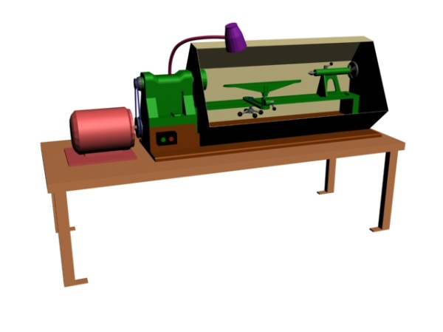

Рис. 1. Токарный станок

Его основные части:

* станина;
* электродвигатель;
* передняя бабка;
* задняя подвижная бабка;
* подручник.

Стойки станины соединены двумя горизонтальными параллельными балками, которые нередко называются направляющими. Верхняя поверхность балок называется постелью станка.

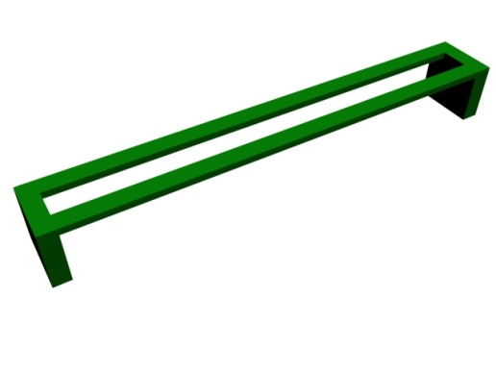

Рис. 2. Станина

Передняя чугунная литая бабка крепится неподвижно на левом конце станины. В стойки бабки на шарикоподшипниках вмонтирован рабочий вал станка (шпиндель) со ступенчатым шкивом. Концы шпинделя выступают за стойки бабки. Правый конец имеет резьбу, используемую для установки трезубцев, патронов и планшайб, посредством которых крепятся на станке обрабатываемые детали. Левый конец шпинделя, выходящий за пределы станка, приспособлен для навинчивания на него планшайб больших диаметров.

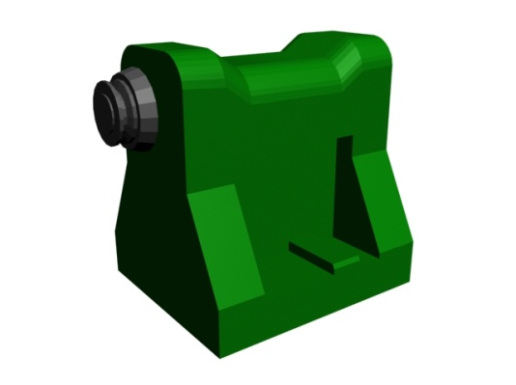

Рис. 3. Передняя бабка

Устройство передней бабки (приложение).

Заднюю бабку можно передвигать по направляющим и закреплять винтом на любом расстоянии от передней бабки соответственно длине обрабатываемой детали. Задняя бабка имеет зажимной шпиндель, который можно перемещать в продольном направлении, действуя штурвальчиком. Шпиндель оканчивается центрирующим конусом. Оси шпинделей передней и задней бабок лежат на одной прямой.

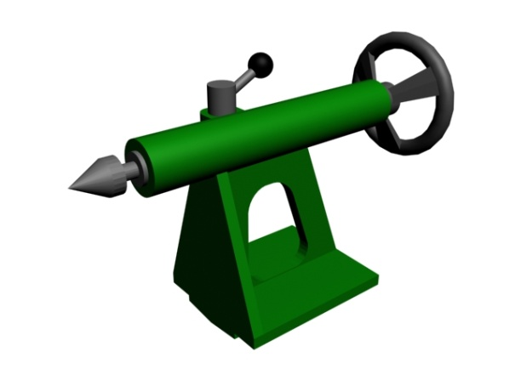

Рис. 4. Задняя бабка

Устройство задней бабки (приложение).

Подручник, или суппорт, служит опорой для режущего инструмента. Подручник можно перемещать в горизонтальной плоскости параллельно обрабатываемой детали и перпендикулярно к ней. Вверху подручник имеет горизонтальную опорную скобу, которую можно устанавливать на требуемой высоте и повертывать в любое положение в горизонтальной плоскости. Подручник в большинстве случаев устанавливают от руки. При обтачивании плоских деталей или торцов с большим диаметром заготовку крепят на планшайбе диаметром до 400 мм, которую навинчивают на резьбу левого конца шпинделя передней бабки. Подручник в этом случае подводят к детали на отдельной чугунной стойке.

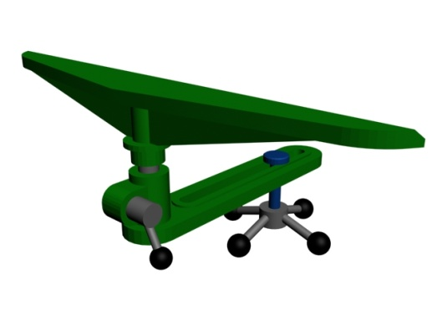

Рис. 5. Подручник

Устройство подручника (приложение).

Рабочий вал (шпиндель) токарного станка может делать 1000, 2000, 3000 и 4500 об/мин в зависимости от того, какая применяется ступень рабочего шкива.

Обтачивание деталей на токарном станке производится ручным инструментом — полукруглой стамеской, косяком и так называемыми крючками.  
Применяются также фигурные резцы. Полукруглая, толстая стамеска шириной до 25 мм служит для первоначального грубого обтачивания - оцилиндровки. Затачивают стамеску в полуовал с выпуклой стороны. Угол заострения 30°.

Косяк представляет собой плоскую стамеску шириной от 5 до 50 мм с лезвием, расположенным под углом 70—75° к ребру. Заточка двусторонняя, угол заострения 20—25°. Косяком производят чистую обточку по профилю и подрезание торцов. Крючками выбирают внутренние выточки.

Всегда нужно иметь набор инструментов, позволяющий производить токарную обработку деталей различных размеров и профилей. Все токарные инструменты имеют круглые удлиненные ручки.  
В качестве контрольно-измерительного инструмента применяют кронциркуль, нутромер, для разметки — циркуль и гребенка. Разметку делают кольцевыми рисками по длине заготовки. Правильность выточенного профиля проверяют шаблоном.

Для токарной обработки пригодна древесина всех пород. Для тонкой, художественной обточки чаще берут древесину твердых пород: бук, граб, грушу, яблоню, орех, самшит. Хорошо обтачиваются клен, береза, липа, ольха, осина, кедр, тис. Заготовки для точеных изделий предварительно обрабатывают плотничным топором или одинарным рубанком, причем им придают форму, близкую к цилиндру.

Подготовленную к обточке заготовку (болванку) прочно зажимают между центрами станка. Для трезубца нередко вырубают плоской стамеской в торце заготовки неглубокую бороздку. В ваготовках из очень твердой древесины (самшита, граба, бука) выбирают небольшое углубление также для заднего центрика.  
Опорную скобу подручника устанавливают возможно ближе к обтачиваемой поверхности с зазором в 3—4 мм и обязательно выше оси вращения обрабатываемой детали. При более низком положении подручника режущий инструмент будет не резать, а скоблить древесину, и поверхность детали получится шероховатой. При этом возможен перегиб инструмента под деталь, грозящий работающему ушибами и ранением.

Через 5—10 мин. после начала работы нужно подкрутить задний шпиндель, чтобы предупредить ослабление зажима детали вследствие разработки гнезда под центриком. По мере уменьшения диаметра обтачиваемой детали подручник перемещают ближе к ее поверхности.

При оцилиндровке заготовки полукруглой стамеской резание кужно производить не только вершиной лезвия, но и его боковыми частями. При таком пользовании стамеской затупление ее будет происходить более равномерно, а обточенная поверхность получится менее волнистой, что ускорит и облегчит ее дальнейшую обработку.

При гладком обтачивании косяк держат так, чтобы его лезвие было направлено к образующей цилиндра под углом 45°. При вытачивании профиля косяку придают различные положения. Частичное протачивание торцов и полную торцовку детали выполняют острым концом косяка, поставленного на опорную скобу подручника ребром.

При работе нужно держать инструмент на опорной скобе подручника всей ладонью левой руки. Прижимать инструмент сверху только большим пальцем, охватывая остальными пальцами опорную скобу, не следует: такой способ недостаточно надежен.

Кроме того, при этом способе затрудняется передвижение инструмента вдоль скобы. Правой рукой держат ручку инструмента в обхват. Этой рукой токарь направляет все движения инструмента.

Нужно прочно закреплять заготовку в шпинделях. Вылетевшая из шпинделей заготовка может нанести работающему ушибы и ранения. В связи с этим заготовки с трещинами в торцах к обработке не допускаются.  
Опасность представляют большое расстояние между опорной скобой и обтачиваемой поверхностью, расположение скобы ниже оси вращения детали, сильный или неравномерный (рывками) нажим резцом на деталь. Все эти отступления от правильной работы могут повлечь за собой вылет детали из станка, перегиб резца под деталь, поломку инструмента. Чтобы защитить глаза от попадания стружки, следует работать в защитных очках.

Цилиндрические и конические палки — штанги, заготовки для нарезания круглых вставных шипов, лыжные палки, некоторые детали гнутой мебели — вырабатывают на круглопалочном станке.  
Рабочая часть станка — полая вращающаяся ножевая головка с ножами внутри. Обрабатываемые заготовки — квадратные бруски — пропускают через полость головки. Подача заготовок производится двумя парами подающих вальцев. Первые вальцы обычно рифленые, вторые, расположенные за ножевой головкой, гладкие с желобком; желобок служит для обхвата выходящей из станка готовой палки.

***Рефлексия***

1. Из каких основных частей состоит токарный станок?

2. Какая основная функция задней бабки станка?

3. Какое устройство приводит в движение заготовку, обрабатываемую на станке?

4. На каком расстоянии необходимо устанавливать подручник от заготовки?

5. Какие заготовки не допускаются к обработке на станке?

***Урок №3***

***Тема урока:* Знакомство с 3DS Max.**

**Элементы интерфейса 3DS Max.**

Окно 3DS Max (рис. 6) содержит три окна проекций, в каждом из которых показана трехмерная сцена со своей точки. Окно проекции, в котором на данный момент ведется работа, подсвечивается желтым цветом и называется активным. Активное окно можно развернуть во весь экран при помощи кнопки Maximize Viewport Toggle в правом нижнем углу окна 3DS Max.

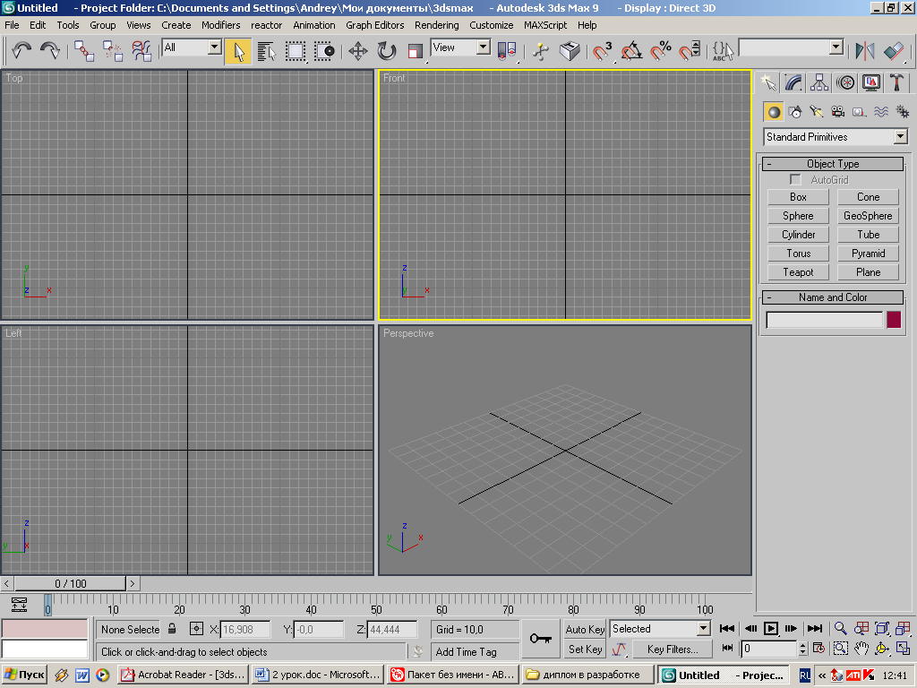

Рис. 6. Окно программы 3DS Max

Соотношение размеров окон проекций можно изменять: подведите указатель мыши к границе между окнами (при этом указатель примет вид двунаправленной стрелке), нажмите левую кнопку мыши и переместите указатель на нужное расстояние.

В верхней части окна программы расположено главное меню, а под ним – панель инструментов Main Toolbar.

В правой части окна расположена Command Panel (Командная панель) (рис. 7) которая содержит настройки всех объектов сцены, а также параметры многих опе­рации, используемых в работе. При помощи командной панели можно создавать объекты и управлять ими.

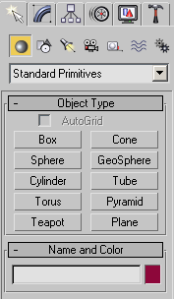

Рис. 7. Командная панель

Главное меню

В верхней части окна 3ds Max расположено главное меню. Если щелкнуть мышью на пункте главного меню, то появится подменю. Из него можно выбрать нужную команду, щелкнув на строке с ее названием один раз. Такая система меню являет­ся очень удобной и используется почти во всех программах Windows.

Нужно заметить, что, как и при работе с другими программами, большинство ко­манд главного меню опытные пользователи применяют достаточно редко. Понят­но, что гораздо быстрее для выполнения той или иной команды нажать кнопку на основной панели инструментов (рис.8) или воспользоваться сочетанием клавиш. Однако в главном меню есть и уникальные команды, которые нельзя выполнить при по­мощи панелей инструментов и для которых не назначены сочетания клавиш.



Рис. 8. Панель инструментов

С главным меню удобно работать начинающим пользователям. Открывая пункты меню, вы обратите внимание, что напротив многих команд даются соответствую­щие им сочетания клавиш. Таким образом, используя пункты главного меню для выполнения различных действий, вы постепенно запомните сочетания клавиш и в дальнейшем сможете работать быстрее.

**Объекты категории Geometry (Геометрия)**

Первая группа объектов, с которой обычно знакомятся начинающие разработчи­ки трехмерной анимации, — это Geometry (Геометрия), Объекты этой группы пред­ставляют собой простейшие трехмерные геометрические фигуры: Box (Паралле­лепипед), Sphere (Сфера), Cylinder (Цилиндр), Torus (Top), Cone (Конус), Plane (Плоскость) и др. Основные две группы — это Standard Primitives (Простые при­митивы) и Extended Primitives (Сложные примитивы). К группе Extended Primitives (Сложные примитивы) относятся, например, Hedra (Многогранник), Torus Knot (Тороидальный узел), ChamferCyl (Цилиндр с фаской), Hose (Шланг) и т. д. (рис. 9).

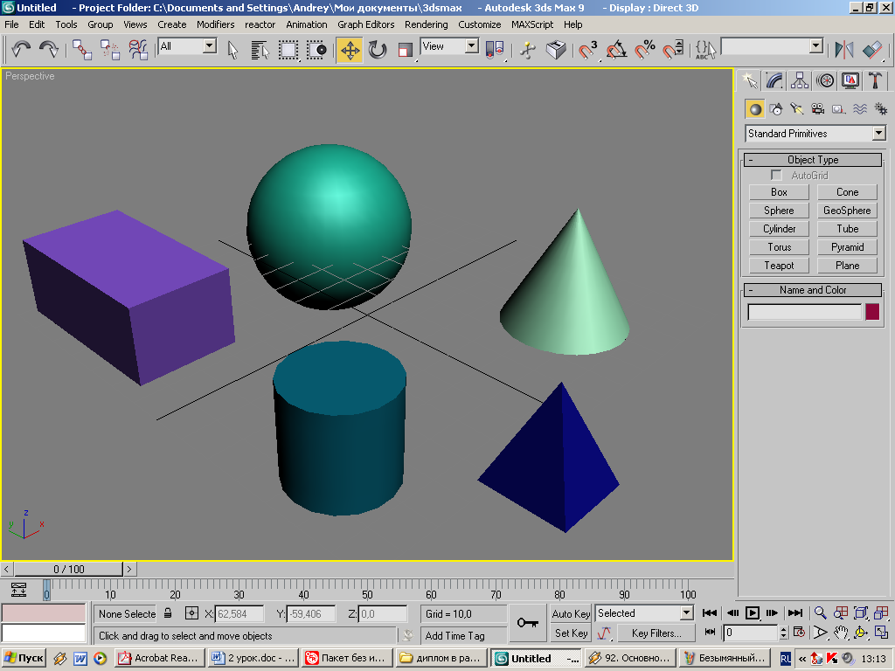

Рис. 9. Объекты категории Geometry

Очевидно, создатели 3ds Max обладают некоторой долей юмора, поскольку в чис­ло Standard Primitives (Простые примитивы) они включили не совсем простой объект — Teapot (Чайник) (рис. 10). Этот примитив любят многие разработчики трехмерной графики и часто используют для различных целей. Например, с его помощью очень удобно изучать действие различных модификаторов, так как Teapot (Чайник) имеет неправильную форму и любые деформации очень хорошо на нем видны.

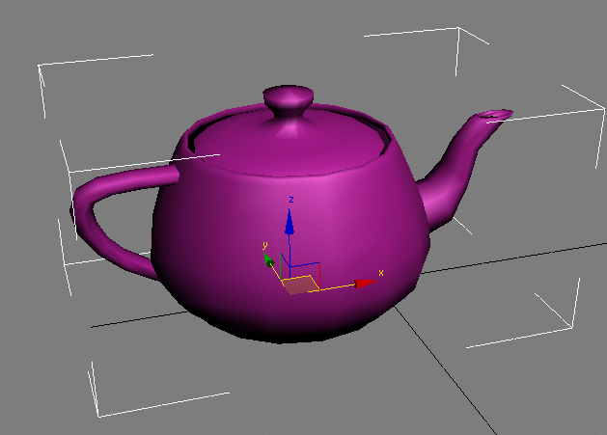

Рис. 10. Чайник

**Самостоятельная работа**.

С помощью только что полученных знаний дети самостоятельно моделируют дом (рис. 11).

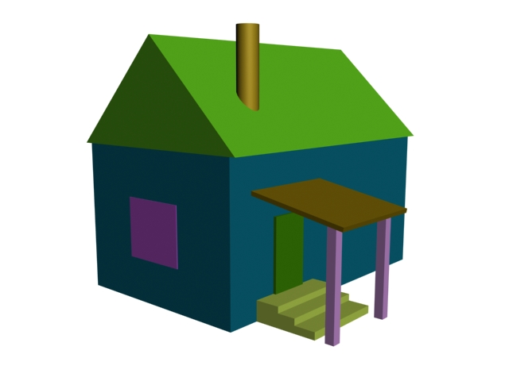

Рис. 11. Дом

***Рефлексия***

1. Что нового вы узнали сегодня на уроке?
2. В каких целях можно использовать программу 3DS Max?

***Урок №4***

***Тема урока:* Устройство токарного станка. Контрольная работа.**

**Проверочная работа.**

Детям раздаются формы с заданиями (Приложение 2).

Дети заполняют полученные бланки.

Дети проходят за компьютеры. На каждом компьютере имеется файл программы 3DS Maks, содержащий разобранную модель токарного станка (Приложение 3). Детям необходимо, используя полученные на прошлых уроках знания, собрать ее воедино.

После того как дети закончат, они сохраняют свою работу, и файл называют своей фамилией.

Если дети не успели сделать задание, им предлагается придти в свободное время и доделать.

***Урок №5,6***

***Тема урока:* Работа на токарном станке.**

Учитель демонстрирует ученикам, как приготовить заготовки для различных крепежных элементов (трезубец, планшайба, патрон). Показывает, как правильно закрепить каждую из заготовок на станке. И демонстрирует технологию обработки каждой заготовки.

Все ученики делятся на группы по три человека. В группе каждый ученик подготавливает одну заготовку (для трезубца, для планшайбы, для патрона). И дальше все ученики в подгруппе по очереди обрабатывают приготовленные ими заготовки. Каждый ученик должен попробовать обработать все три заготовки.

***Рефлексия***

1. Чему вы сегодня научились?

2. Какие виды точения вы сегодня попробовали?

***Урок №7***

***Тема урока:* Сплайновое моделирование и применение модификаторов в 3DS Max.**

**Сплайновое моделирование**

Один из эффективных способов создания трехмерных моделей — использование техники сплайнового моделирования. В конечном итоге создание модели при по­мощи сплайнов (трехмерных кривых) сводится к построению сплайнового карка­са, на основе которого создается огибающая трехмерная геометрическая поверх­ность.

***Сплайновые примитивы***

Сплайновые примитивы представляют собой такой же рабочий материал, как и простейшие трехмерные объекты, создаваемые в 3ds Max 8. Онлайновый ин­струментарий программы включает в себя следующие фигуры (рис.12):

* Line (Линия);
* Circle (Окружность);
* Arc (Дуга);
* NGon (Многоугольник);
* Техt (Сплайновын текст);
* Section (Сечение);
* Rectangle (Прямоугольник);
* Ellipse (Эллипс);
* Donut (Кольцо);
* Star (Многоугольник *в виде* звезды);
* Helix (Спираль).

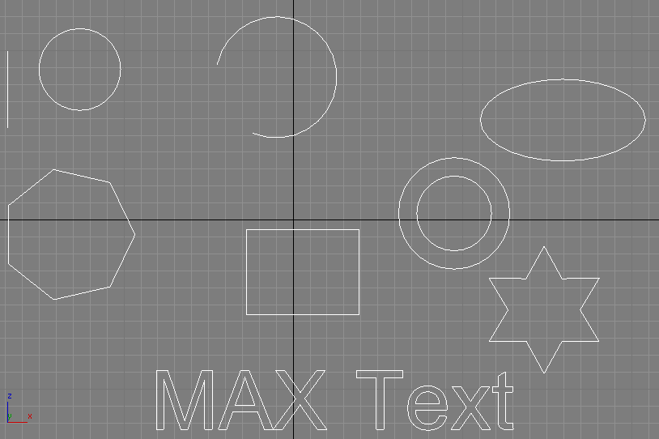

Рис. 12. Сплайновые формы

Чтобы создать онлайновый объект, перейдите на вкладку Create (Создание) ко­мандной панели, в категории Shapes (Формы) выберите строку Splines (Сплайны) и нажмите кнопку создаваемого примитива.

Все сплайновые примитивы имеют схожие настройки. Например, каждый описан­ный объект содержит два обязательных свитка настроек: Rendering (Визуализация) и Interpolation (Интерполяция) (рис. 13).

По умолчанию сплайновые примитивы не отображаются на этапе визуализации и используются как вспомогательные объекты для создания моделей со сложной геометрией. Однако любой сплайновый примитив может выступать в сцене как самостоятельный объект. За отображение объекта в окне проекции и на этапе ви­зуализации отвечает свиток настроек Rendering (Визуализация). Если установить флажок Enable In Renderer (Показать при визуализации), объект на этапе визу­ализации становится видимым. Установленный флажок Enable In Viewport (По­казывать в окне проекции) позволяет визуализировать сплайновый примитив в окне проекции с учетом формы сплайна, которую можно выбрать округлой или прямоугольной, установив переключатель в положение Radial (Округлый) или Rectangular (Прямоугольный).

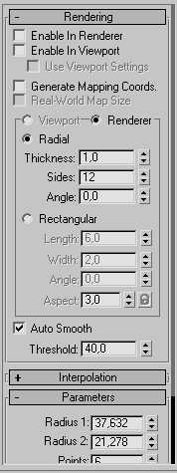

Рис. 13. Два общих свитка настроек всех сплайновых примитивов

Свиток настроек Interpolation (Интерполяция) определяет количество шагов ин­терполяции сплайна (количество сегментов между вершинами объекта). Установ­ленный флажок Optimize (Оптимизация) служит для оптимизации сплайна.

Для сплайнов группы Extended Splines (Сложные сплайны) доступны также допол­нительные параметры, позволяющие определять форму их внешних л внутренних углов (Corner Radius 1 (Радиус углов 1) и Corner Radius 2 (Радиус углов 2)).

***Редактирование сплайнов***

Любой онлайновый примитив можно преобразовать в редактируемый, который позволяет изменять форму объектов.

Для преобразования сплайна в редактируемый щелкните на нем правой кнопкой мыши и в появившемся контекстном меню выберите команду Convert To ► Con­vert to Editable Spline (Преобразовать ► Преобразовать в редактируемый сплайн) (рис. 14).

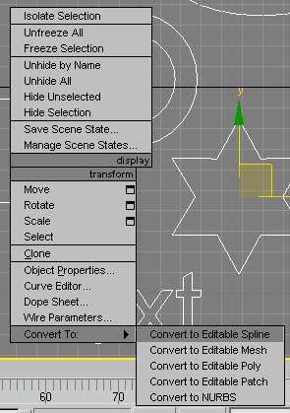

Рис. 14. Открытие подменю Convert To (Преобразовать)

Форма сплайнового объекта, преобразованного в редактируемый сплайн, может быть откорректирована на следующих уровнях подобъектов: Vertex (Вершина), Segment (Сегмент) и Spline (Сплайн), Для перехода в один из этих режимов редак­тирования выделите объект, перейдите на вкладку Modify (Изменение) командной панели и, развернув список в стеке модификаторов, переключитесь в нужный ре­жим редактирования.

Переключаться между режимами редактирования можно при помощи кнопок в свит­ке Selection (Выделение), который присутствует в каждом режиме (рис. 15).

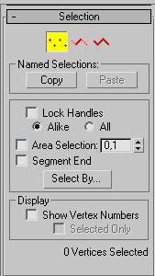

Рис. 15. Кнопки переключения режима редактирования подобъектов в свитке настроек Selection (Выделение)

Редактируемый сплайн имеет большое количество настроек, которые позволяют вносить любые изменения в структуру объекта. Например, при помощи кнопки Attach (Присоединить) в свитке Geometry (Геометрия) настроек объекта можно присоединить к данному объекту любой другой имеющийся в сцене.

В режиме редактирования подобъектов Vertex (Вершина) можно изменить характер поведения кривой в точках изломов. *Точки излома —* это участки, в которых кривая изгибается. Они могут выглядеть по-разному: в виде острых углов или закруглен­ных участков. Чтобы изменить характер излома, в настройках режима редактиро­вания Vertex (Вершина) установите переключатель New Vertex Type (Тип излома вершины) в одно из положений: Linear (Прямой), Bezier (Безье), Smooth (Сглажен­ный) или Bezier Corner (Угол Безье). Тип излома вершин можно также изменить при помощи контекстного меню. Для этого нужно выделить необходимые верши­ны, щелкнуть правой кнопкой мыши в окне проекции и выбрать характер излома.

В зависимости от характера излома выделенные вершины по-разному отображаются в окне проекции: вершины типов Bezier (Безье) и Bezier Corner (Угол Беэье) имеют специальные маркеры, с помощью которых можно управлять формой искривления.

**Создание трехмерных объектов на основе сплайнов**

Как мы уже говорили выше, на основе сплайновых фигур можно создавать слож­ные геометрические трехмерные объекты. Для этого используются модификато­ры Surface (Поверхность), Lathe (Вращение вокруг оси), Sweep (Выгнутость), Extrude (Выдавливание) и Bevel (Выдавливание со скосом), а также составной объект Loft (Лофтинг). Рассмотрим наиболее часто используемые способы созда­ния трехмерных объектов на основе сплайнов.

***Создание поверхностей вращения***

Если присмотреться к объектам, которые нас окружают, то можно заметить, что многие из них обладают осевой симметрией. Например, плафон люстры, тарелки, бокалы, кувшины, колонны и т. д. Все эти объекты в трехмерной графике создают­ся как поверхности вращения сплайнового профиля вокруг некоторой оси при помощи модификатора Lathe (Вращение вокруг оси). Этот модификатор назнача­ется созданному сплайну, после чего в окне проекции появляется трехмерная по­верхность, образованная вращением сплайна вокруг некоторой оси. Онлайновая кривая при этом может быть разомкнутой или замкнутой.

Настройки модификатора Lathe (Вращение вокруг оси) (рис. 16) позволяют установить тип поверхности, получившейся в результате вращения сплайнового профиля. Это может быть Patch (Патч-поверхность), Mesh (Поверхность) или NURBS (NURBS-поверхность). Кроме этого, при создании объекта можно устанав­ливать угол вращения профиля в диапазоне от 0 до 360°.

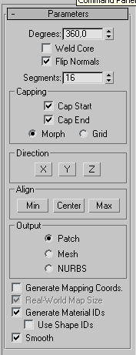

Рис. 16. Настройки модификатора Lathe (Вращение вокруг оси)

Модификаторы Extrude (Выдавливание) и Bevel (Выдавливание со скосом)

При создании трехмерных моделей часто используются стандартные модифика­торы Extrude (Выдавливание) и Bevel (Выдавливание со скосом), которые схожи по своему действию и применяются к любой сплайновой форме. Результатом дей­ствия этих модификаторов на сплайн является поверхность, созданная сечением выбранной сплайновой формы.

Разница между этими модификаторами заключается в том, что при использовании Bevel (Выдавливание со скосом) можно дополнительно управлять величиной ско­са выдавливаемых граней. Кроме того, модификатор Bevel (Выдавливание со ско­сом) позволяет применять трехуровневое выдавливание, с помощью которого можно придавать красивую форму краям фигуры. На рис. 17 показаны настрой­ки модификатора Bevel (Выдавливание со скосом).

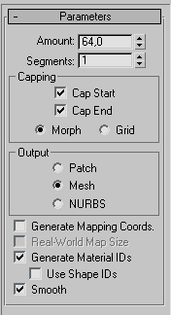

Рис. 17. Настройки модификатора Extrude (Выдавливание)

**Создание скалки как поверхности вращения.**

Поскольку такой объект, как скалка, представляет собой геометрическую фигуру, образованную вращением сплайна вокруг некоторой оси, логично для построения поверхности вращения использовать стандартный модификатор Lathe (Вращение вокруг оси). Перейдите на вкладку Create (Создание) командной панели, в катего­рии Shapes (Формы) выберите строку Splines (Сплайны). При помощи инструмен­та Line (Линия) создайте в окне проекции Front (Спереди) или Left (Слева) сплайн.

Выделите объект в окне проекции и перейдите на вкладку Modify (Изменение) ко­мандной панели. Разверните список Line (Линия) в стеке модификаторов и пере­ключитесь в режим редактирования Vertex (Вершина) (рис. 18).

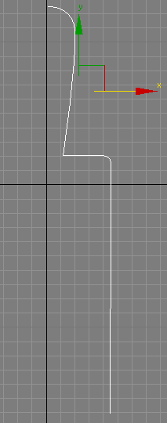

Рис.18. Сплайн, повторяющий форму сечения скалки

Передвиньте вершины так, чтобы форма стенки скалки была наиболее удачной. При необходимости задайте поведение сплайна в выделенной вершине. Для этого щелкните правой кнопкой мыши на узле сплайна и в появившемся контекстном меню программы выберите один из возможных вариантов — Bezier Corner (Угол Безье), Bezier (Безье), Corner (Угол) пли Smooth (Сглаженный). Выйдите из режи­ма редактирования подобъектов и в списке стандартных модификаторов выбери­те строку Lathe (Вращение вокруг оси).

В свитке Parameters (Параметры) *настроек* модификатора Lathe (Вращение вокруг оси) при помощи кнопки Y в области Direction (Направление) выберите ось, вокруг которой будет происходить вращение сплайна. После этого в окне проекции сплайн превратится в фигуру вращения вокруг выбранной оси (рис. 19).

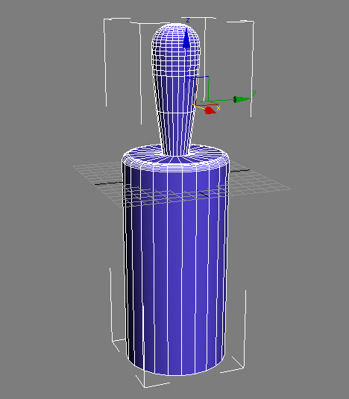

Рис. 19. Сплайн после применения модификатора Lathe (Вращение вокруг оси)

Полученная модель не совсем похожа на объект, который нам необходимо создать. Усовершенствуем его. Определим положение для оси вращения. Для этого в облас­ти Align (Выравнивание) настроек модификатора нажмите кнопку Min (Минималь­ный). Выбранная ранее ось вращения будет автоматически выровнена по краю модели.

Осталось выбрать тип редактируемой поверхности, с которой в дальнейшем пред­стоит работать. При помощи переключателя Output (Результат) в настройках мо­дификатора можно выбрать один из трех типов поверхности: Patch (Полигональ­ная поверхность), Mesh (Поверхность) и NURBS (NURBS-поверхность).

Для того чтобы сделать вторую половину скалки необходимо воспользоваться модификатором Mirror (зеркало).

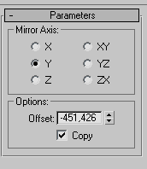

Рис. 20. Параметры модификатора Mirror (зеркало)

В настройках модификатора выбрать отражение по оси Y и поставить галочку “Copy”.

**Готовая модель скалки выглядит так :**

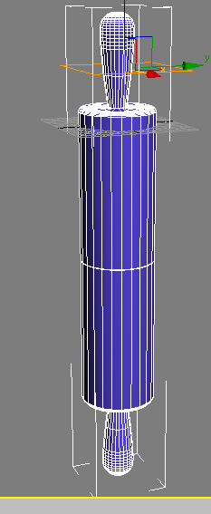

Рис. 21. готовая модель скалки

***Рефлексия***

1. Какие модификаторы вы сегодня изучили?
2. Какие объекты можно создать с помощью модификатора Lathe (Вращение вокруг оси)

# ПРИЛОЖЕНИЯ

## Приложение 1. Инструкция по охране труда при работе на токарном станке по дереву

**1.Общие требования безопасности**

1.1. К самостоятельной работе на токарном станке по дереву допуска­ются лица в возрасте не моложе 17 лет, прошедшие соответствующую под­готовку, инструктаж по охране труда, медицинский осмотр и не имеющие противопоказаний по состоянию здоровья.

К работе на токарном станке по дереву под руководством учите­ля (преподавателя, мастера) допускаются учащиеся с 6-го класса, прошед­шие инструктаж по охране труда, медицинский осмотр и не имеющие про­тивопоказаний по состоянию здоровья.

1. Обучающиеся должны соблюдать правила поведения, расписание учебных занятий, установленные режимы труда и отдыха.
2. При работе на токарном станке по дереву возможно воздействие на ра­ботающих следующих опасных и вредных производственных факторов:

- травмирование глаз отлетающей стружкой при работе без защитных очков или без защитного экрана;

- ранение рук при прикосновении к вращающейся заготовке, а также при неправильном пользовании резцами;

- травмирование осколками плохо" склеенной, косослойной, суковатой древесины;

-вдыхание древесной пыли при отсутствии вытяжной вентиляции и местных отсосов;

- неисправность электрооборудования станка и заземления его корпуса.

1.4. При работе на токарном станке по дереву должна использоваться следующая спецодежда и индивидуальные средства защиты: халат хлопча­тобумажный, берет, защитные очки.

1.5.В учебной мастерской должна быть медаптечка с набором необ­ходимых медикаментов и перевязочных средств для оказания первой по­мощи при травмах.

1.6. Обучающиеся обязаны соблюдать правила пожарной безопаснос­ти, знать места расположения первичных средств пожаротушения. Учеб­ная мастерская должна быть обеспечена первичными средствами пожа­ротушения: огнетушителем химическим пенным, огнетушителем углекислотным или порошковым и ящиком с песком.

1.7. При несчастном случае пострадавший или очевидец несчастного случая обязан немедленно сообщить учителю (преподаватёлю, мастеру), который сообщает об этом администрации учреждения. При неисправно­сти оборудования, инструмента прекратить работу и сообщить об этом учителю (преподавателю, мастеру).

1.8. В процессе работы соблюдать правила ношения спецодежды, пользования индивидуальными и коллективными средствами защиты, со­блюдать правила личной гигиены, содержать в чистоте рабочее место.

1.9. Обучающиеся, допустившие невыполнение или нарушение инструк­ции по охране труда, привлекаются к ответственности, и со всеми обучаю­щимися проводится внеплановый инструктаж по охране труда.

**2. Требования безопасности перед началом работы**

1. Надеть спецодежду, волосы тщательно заправить под берет.
2. Проверить исправность режущего инструмента и правильность его заточки.
3. Убедиться в наличии и надежности крепления защитного кожуха ре­менной передачи, а также соединения заземления с корпусом станка.
4. Проверить отсутствие в заготовке сучков и трещин, надежно зак­репить ее в центрах станка.
5. Установить подручник с зазором 2-3 мм от обрабатываемой дета­ли и надежно закрепить его на центровой линии заготовки.
6. Проверить исправную работу станка на холостом ходу.

**3. Требования безопасности во время работы**

1. Включить вытяжную вентиляцию и местные отсосы древесной пыли, надеть защитные очки.
2. Подачу режущего инструмента к заготовке производить после того, как рабочий вал наберет полную скорость вращения.
3. Рабочий инструмент к заготовке подавать плавно, без сильного на­жима.
4. Своевременно подвигать подручник кобрабатываемой детали. Не допускать увеличения зазора более 2-3 мм.
5. Не наклонять голову близко к вращающейся детали или инструменту.
6. Не передавать и не принимать какие-либо предметы через работа­ющий станок.
7. Замерять обрабатываемую деталь только после полной остановки ее вращения.
8. Не останавливать станок путем торможения рукой вращающейся детали.
9. Не оставлять работающий станок без присмотра.

**4. Требования безопасности в аварийных ситуациях**

1. При возникновении неисправности в работе станка, затуплении режущего инструмента, а также при неисправности заземления корпуса станка прекратить работу, отвести режущий инструмент от обрабатывае­мой детали и сообщить об этом учителю (преподавателю, мастеру).
2. При загорании электрооборудования станка немедленно выключить станок и приступить к тушению очага возгорания углекислотным, порош­ковым огнетушителем или песком.
3. При получении травмы сообщить об этом учителю (преподавате­лю, мастеру), которому оказать первую помощь пострадавшему, при не­обходимости отправить его в ближайшее лечебное учреждение и сооб­щить администрации учреждения.

**5. Требования безопасности по окончании работы**

1. Отвести режущий инструмент от обрабатываемой детали и выклю­чить станок. Удалить со станка стружку щеткой, не сдувать стружку руками не сметать ее рукой.
2. Провести влажную уборку помещения мастерской, выключить вы­тяжную вентиляцию и местные отсосы древесной пыли.

Снять спецодежду и тщательно вымыть руки с мылом.

## Приложение 2. Проверочная работа

1. Когда был изобретен токарный станок?

__________________________________________________________________

1. В XVII в. появились токарные станки, в которых обрабатываемое изделие приводилось в движение уже не мускульной силой токаря, а с помощью…

__________________________________________________________________

1. В каком возрасте допуска­ются лица к самостоятельной работе на токарном станке по дереву?

__________________________________________________________________

1. Какие средства защиты должны использоваться при работе на токарном станке по дереву?

___________________________________________________________________

1. Что необходимо сделать при несчастном случае?

__________________________________________________________________

1. Что такое точение?

___________________________________________________________________

___________________________________________________________________

___________________________________________________________________

1. Назовите основные части токарного станка.

___________________________________________________________________

___________________________________________________________________

1. Что изображено на рисунках?



  